БОЛЬШАЯ ПЕРЕМЕНА-2018

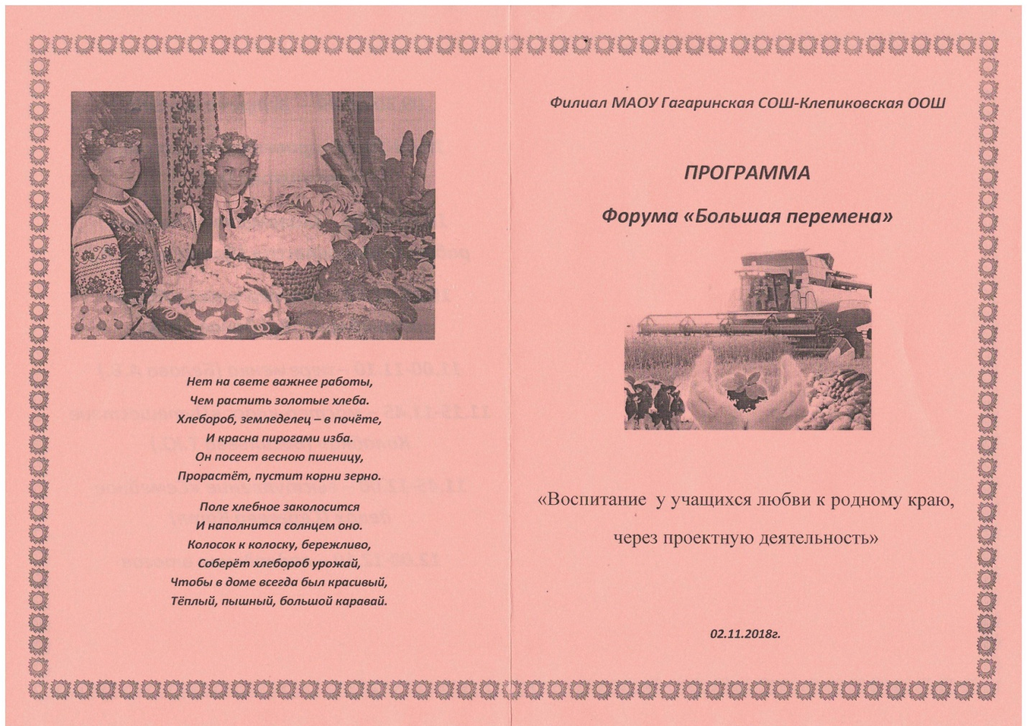

2 ноября 2018г приветливо распахнула свои двери Клепиковская ООШ, встречая гостей из Новотравнинской школы. Две команды учителей совместно с родительской общественностью Клепиковского сельского поселения провели мастер-классы, объединённые одной темой: Воспитание у учащихся любви к родному краю через проектную деятельность.

Учащиеся школы не только пели и плясали, внося детский задор в серьёзный разговор о работе агрокласса, но и познакомили со своими многочисленными проектами. С любовью и уважением рассказывали ребята о труде своих родственников на полях, огородах, в садах.

Оказалось, что в Клепиковском агроклассе есть не только сеянцы растений нашей местности, но и «заморские гости»: авокадо, лимон, мандарин. Есть ещё какая-то задумка у заведующей филиалом Ключниковой Н.С., но пока её держат в секрете, чтобы удалось ещё заинтересовать ребят и воспитать будущих профессионалов сельского хозяйства.